Определение магнитных полей экзопланет по квантовому эффекту выстраивания
Руменских М., Тайченачев А.В., Шайхисламов И.Ф., Юдин В.И. (Институт лазерной физики СО РАН)
Собственные магнитные поля влияют на структуру верхних частично-ионизованных атмосфер экзопланет и на наблюдаемые проявления транзитных поглощений. Для близко-орбитальных горячих экзопланет планетарное магнитное поле существенно меняет истечение атмосферы и ее взаимодействие со звездным ветром. Интерпретация транзитных наблюдений в значительной мере ограничена и подвержена переоценке из-за отсутствия каких-либо способов оценки магнитных полей экзопланет. Мы предлагаем принципиально новый метод определения наличия или отсутствия относительно слабых магнитных полей. Метод основан на квантовом эффекте атомного выстраивания в системе из двух энергетических уровней, каждый из которых в общем случае подвержен расщеплению компоненты тонкой структуры при ненулевом полном угловом моменте J. В анизотропном поле излучения звезды переходы между уровнями приводят к отклонению заселенности нижних подуровней от равновесного распределения. Это приводит к изменению вероятностей поглощения отдельных переходов мультиплетов между нижними и верхними подуровнями относительно равновесного значения 2J+1. Магнитное поле, если имеется, перемешивает распределения в сторону равновесной заселенности. Расчеты для условий планетарных систем показали, что метод чувствителен к полям выше ∼0.001 Гс. Выделены наиболее чувствительные мультиплеты атомов и ионов, большинство из которых наблюдались в транзитных поглощениях экзопланет. Предлагаемый подход при детектировании неравновесного поглощения в мультиплете позволяет утверждать об отсутствии планетарного магнитного поля. В обратном случае детектирования равновесного поглощения в мультиплете 2J+1 метод позволяет утверждать о наличие магнитного поля после учета всех иных факторов, разрушающих эффект выстраивания. Для горячего Юпитера Wasp-69-b сделан анализ измеренного поглощения в триплете метастабильного гелия 1083 нм, который показал предположительное присутствие магнитного поля.

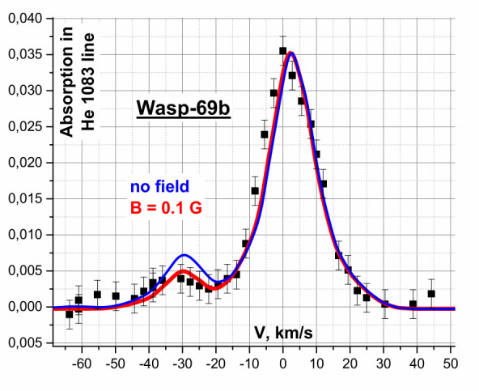 | Измеренное транзитное поглощение Wasp-69-b в триплетной линии гелия 1083 нм (черные квадраты, из работы Nortmann et al. 2018). Профиль линии выражен в Допплеровских скоростях смещения. Расчет поглощения с применением трехмерного газодинамического моделирования c учетом квантового эффекта выстраивания в присутствии дипольного магнитного поля величиной 0.1 Гс на экваторе планеты (красным), и без него (синим).
Rumenskikh M., Taichenachev A. V., Shaikhislamov I. F., Yudin V. I., Savintseva E. D. (2025). Probing exoplanetary magnetism via atomic alignment effect. Monthly Notices of the Royal Astronomical Society, 541(4), 2872-2883.

